**TÀI LIỆU HƯỚNG DẪN SỬ DỤNG**

|  |  |
| --- | --- |
| Tài liệu hướng dẫn sử dụng phần mềm quản lý nhà trọ | |
| Họ tên | Phạm Trọng Nhân |
| Mã sinh viên | 1521050085 |
| Khóa | K60 |

# MỤC LỤC

MỤC LỤC 2

1 Đăng nhập hệ thống 4

2 Danh mục 5

2.1 Quản lý dịch vụ 5

2.1.1 Thêm mới dịch vụ 5

2.1.2 Cập nhật dịch vụ 6

2.1.3 Xóa dịch vụ 7

2.2 Quản lý thiết bị 7

2.2.1 Thêm mới thiết bị 8

2.2.2 Cập nhật thiết bị 8

2.2.3 Xóa thiết bị 9

3 Khu trọ và phòng trọ 9

3.1 Quản lý khu trọ 9

3.1.1 Thêm mới khu trọ 10

3.1.2 Chỉnh sửa khu trọ 10

3.1.3 Xem dach sách phòng trong khu 11

3.1.4 Xóa khu trọ 11

3.2 Quản lý phòng trọ 12

3.2.1 Quản lý các phòng trọ 12

3.2.2 Thêm mới phòng trọ 13

3.2.3 Cập nhật thông tin phòng trọ 14

3.2.4 Xóa phòng trọ 14

3.2.5 Đặt cọc phòng 14

3.2.6 Xem đặt cọc 15

3.2.7 Hủy đặt cọc 16

3.2.8 Nhận phòng 16

4 Quản lý hợp đồng 18

4.1 Thêm mới hợp đồng 18

4.2 Xóa hợp đồng 19

4.3 Tải hợp đồng 19

5 Đợt thanh toán hóa đơn 20

5.1 Đợt thanh toán hóa đơn 20

5.2 Thêm mới đợt thanh toán hóa đơn 20

5.3 Cập nhật thông số đợt thanh toán 21

5.4 Xác nhận thanh toán 23

6 Khách thuê và phương tiện 25

6.1 Khách thuê 25

6.1.1 Thêm mới khách thuê 25

6.1.2 Sửa thông tin khách thuê 26

6.1.3 Xóa khách thuê 26

6.2 Quản lý phương tiện 26

6.2.1 Quản lý phương tiện của khách thuê 26

6.2.2 Thêm mới phương tiện 27

6.2.3 Sửa thông tin phương tiện 27

6.2.4 Xóa phương tiện 27

# Đăng nhập hệ thống

Người sử dụng truy cập hệ thống tại địa chỉ [http://moma.ptnhan.net](https://moma.ptnhan.net) bằng trình duyệt Chrome hoặc Edge, sau khi truy cập phần mềm sẽ hiển thị giao diện đăng nhập như hình bên dưới

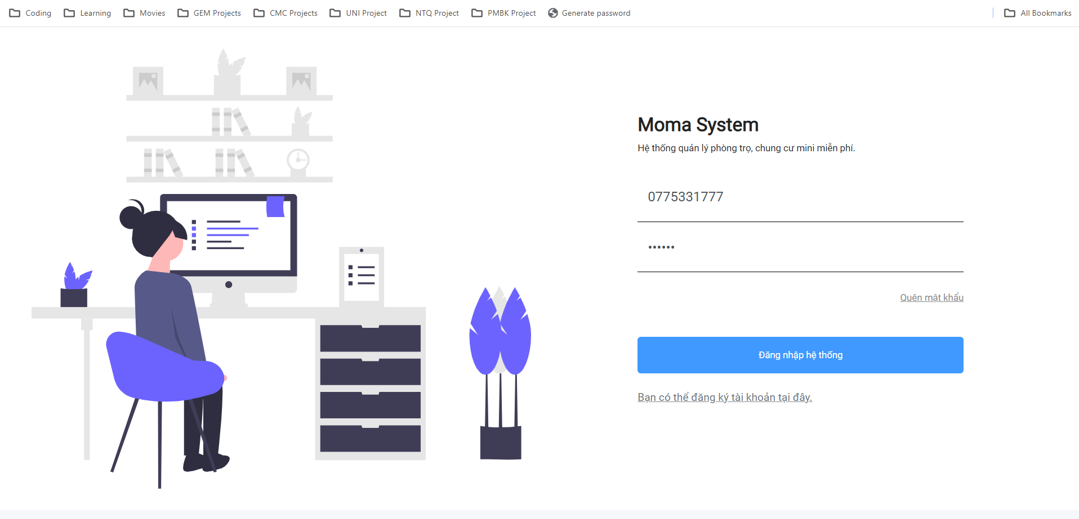

Người sử dụng nhập tên đăng nhập và mật khẩu được cung cấp ( Mặc định: 0775331777 / 123456a@). Sau đó click **Đăng nhập hệ thống**

Nếu tên đăng nhập hoặc mật khẩu không hợp lệ phần mềm sẽ hiển thị thông báo **Tên đăng nhập hoặc mật khẩu không chính xác**

Nếu tên đăng nhập và mật khẩu hợp lệ, phần mềm sẽ hiển thị thông báo và chuyển sang màn hình trang chủ như hình bên dưới

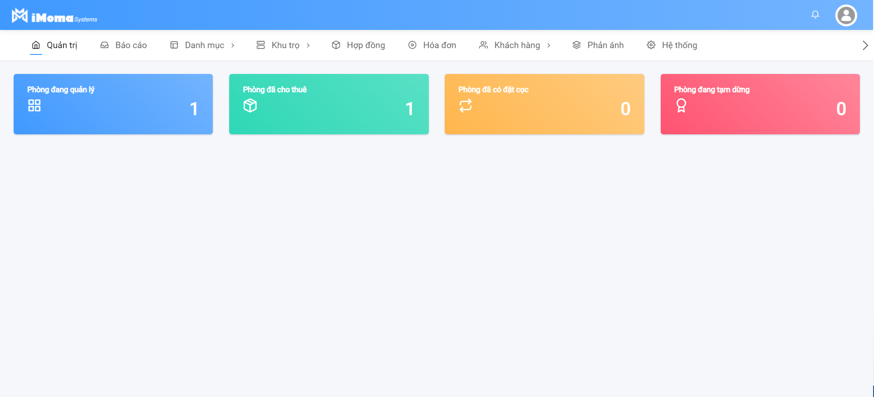

# Danh mục

## Quản lý dịch vụ

Nhóm chức năng này quản lý các dịch vụ chung được cung cấp tại khu trọ như: Bảo vệ, thang máy, internet ..

Người sử dụng di chuột vào menu **Danh mục** và chọn tiếp **Dịch vụ .** Phần mềm sẽ hiển thị màn hình danh sách các dịch vụ như hình dưới

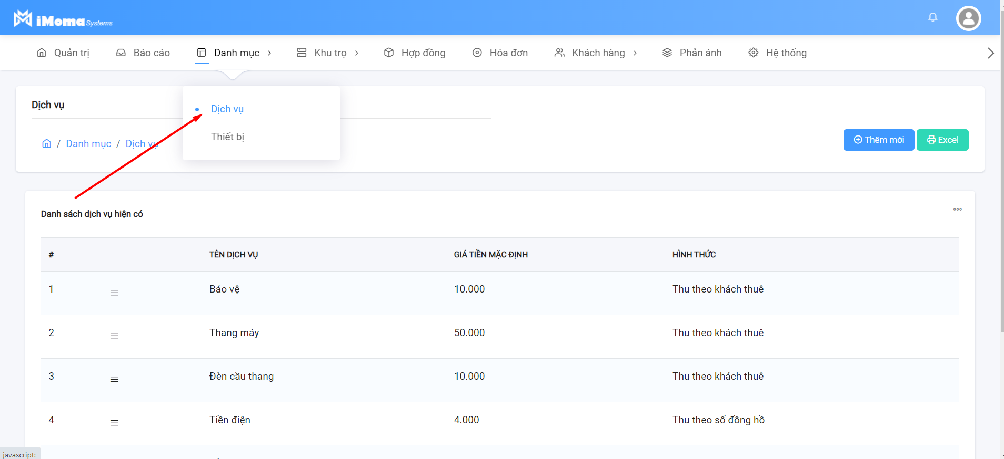

### Thêm mới dịch vụ

Để thực hiện thêm mới dịch vụ, người sử dụng click vào nút **Thêm mới** tại bên phải phía trên. Phần mềm sẽ hiển thị cửa sổ để nhập các thông tin về dịch vụ như Tên, giá tiền mặc định, hình thức thu ..

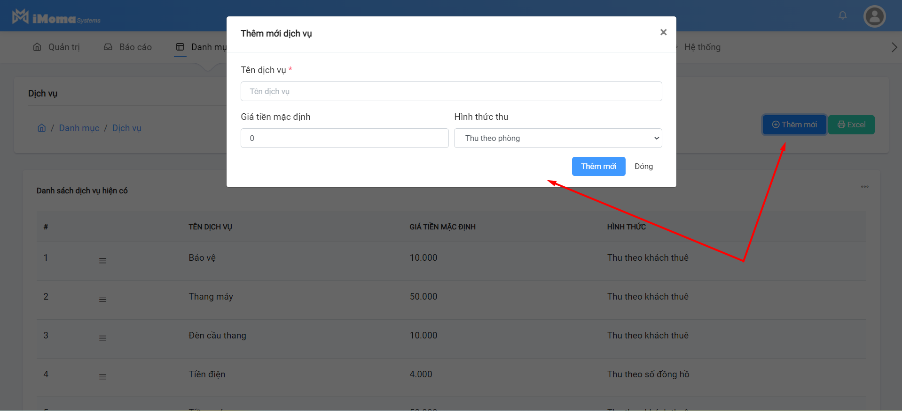

Sau khi nhập đầy đủ thông tin người sử dụng click

**Thêm mới** để thêm dịch vụ vào phần mềm

**Hủy bỏ** để đóng thao tác

Nếu quá trình thêm mới thành công hệ thống sẽ đưa ra thông báo **Thêm mới dịch vụ thành công** và dịch vụ vừa thêm sẽ hiển thị trong danh sách dịch vụ

### Cập nhật dịch vụ

Tại mỗi dòng dữ liệu người sử dụng click vào biểu tượng **Menu** tại đầu dòng và chọn **Chỉnh sửa**, thao tác như hình bên dưới

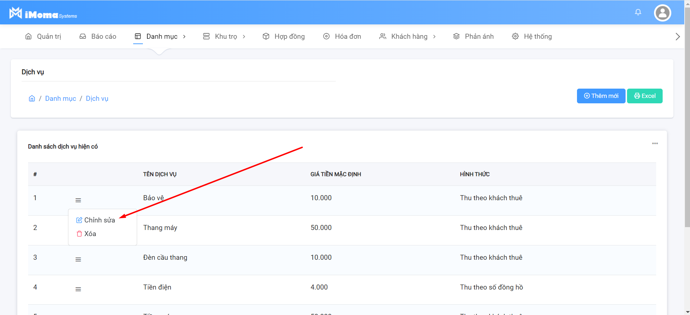

Hệ thống sẽ hiển thị cửa sổ thông tin dịch vụ mà người dùng muốn chỉnh sửa, sau khi chỉnh sửa thông tin người sử dụng click

**Cập nhật** để lưu thông tin dịch vụ

**Hủy bỏ** để hủy bỏ thao tác

Như hình bên dưới

Nếu thực hiện thành công, hệ thống sẽ hiển thị thông báo như hình bên dưới, và dịch vụ cần chỉnh sửa sẽ được cập nhật theo nội dung mới

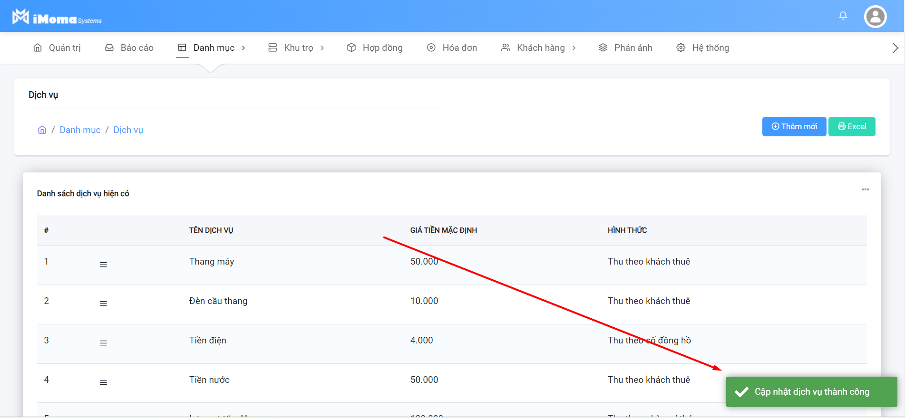

### Xóa dịch vụ

Tại mỗi dòng dữ liệu dịch vụ người sử dụng click biểu tượng menu tại đầu dòng và chọn **Xóa** hệ thống sẽ hiển thị xác nhận xóa dữ liệu như hình bên dưới. Người sử dụng click

**Đồng ý** – để xóa dữ liệu đã chọn

**Hủy bỏ** - để hủy bỏ thao tác

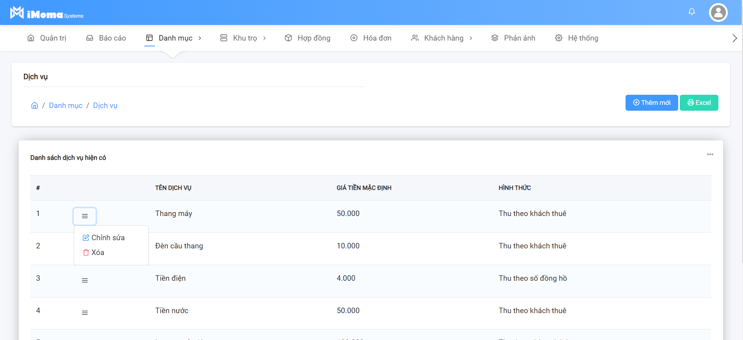

## Quản lý thiết bị

Quản lý danh mục các thiết bị có thể được trang bị cho phòng trọ như máy giặt, điều hòa, tủ lạnh.

Người sử dụng di chuột vào menu **Danh mục** và chọn thiết **Thiết bị.** Phần mềm sẽ hiển thị danh sách các thiết bị và các thông tin khác như đơn giá, tình trạng hoạt động như hình bên dưới

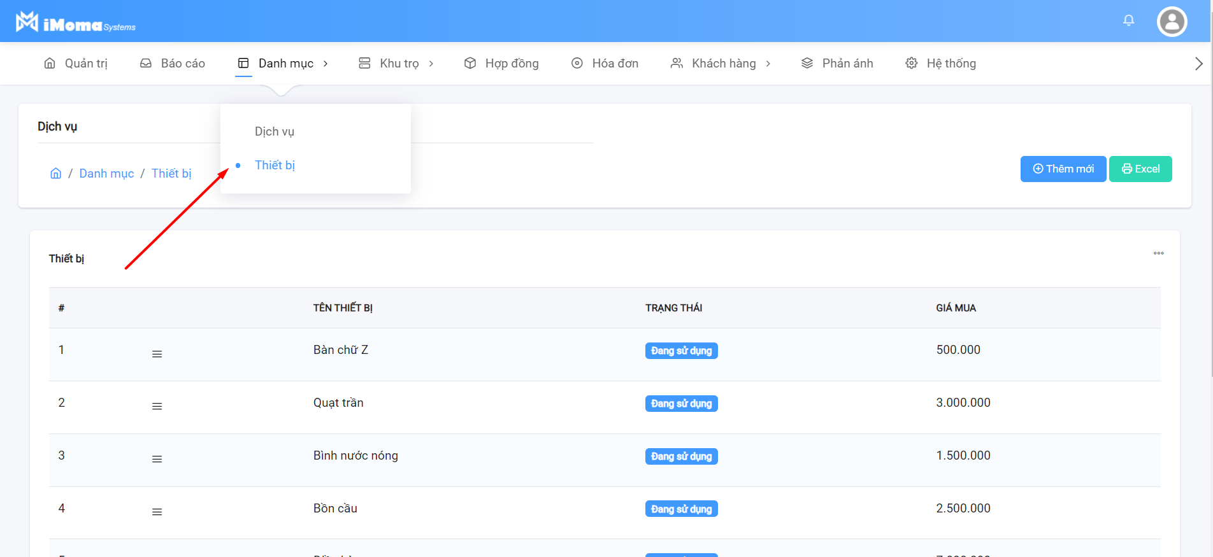

### Thêm mới thiết bị

Người sử dụng click nút **Thêm mới** tại menu bên phải phía trên. Phần mềm sẽ hiển thị cửa sổ để nhập các thông tin về thiết bị như tên, giá tiền như hình bên dưới

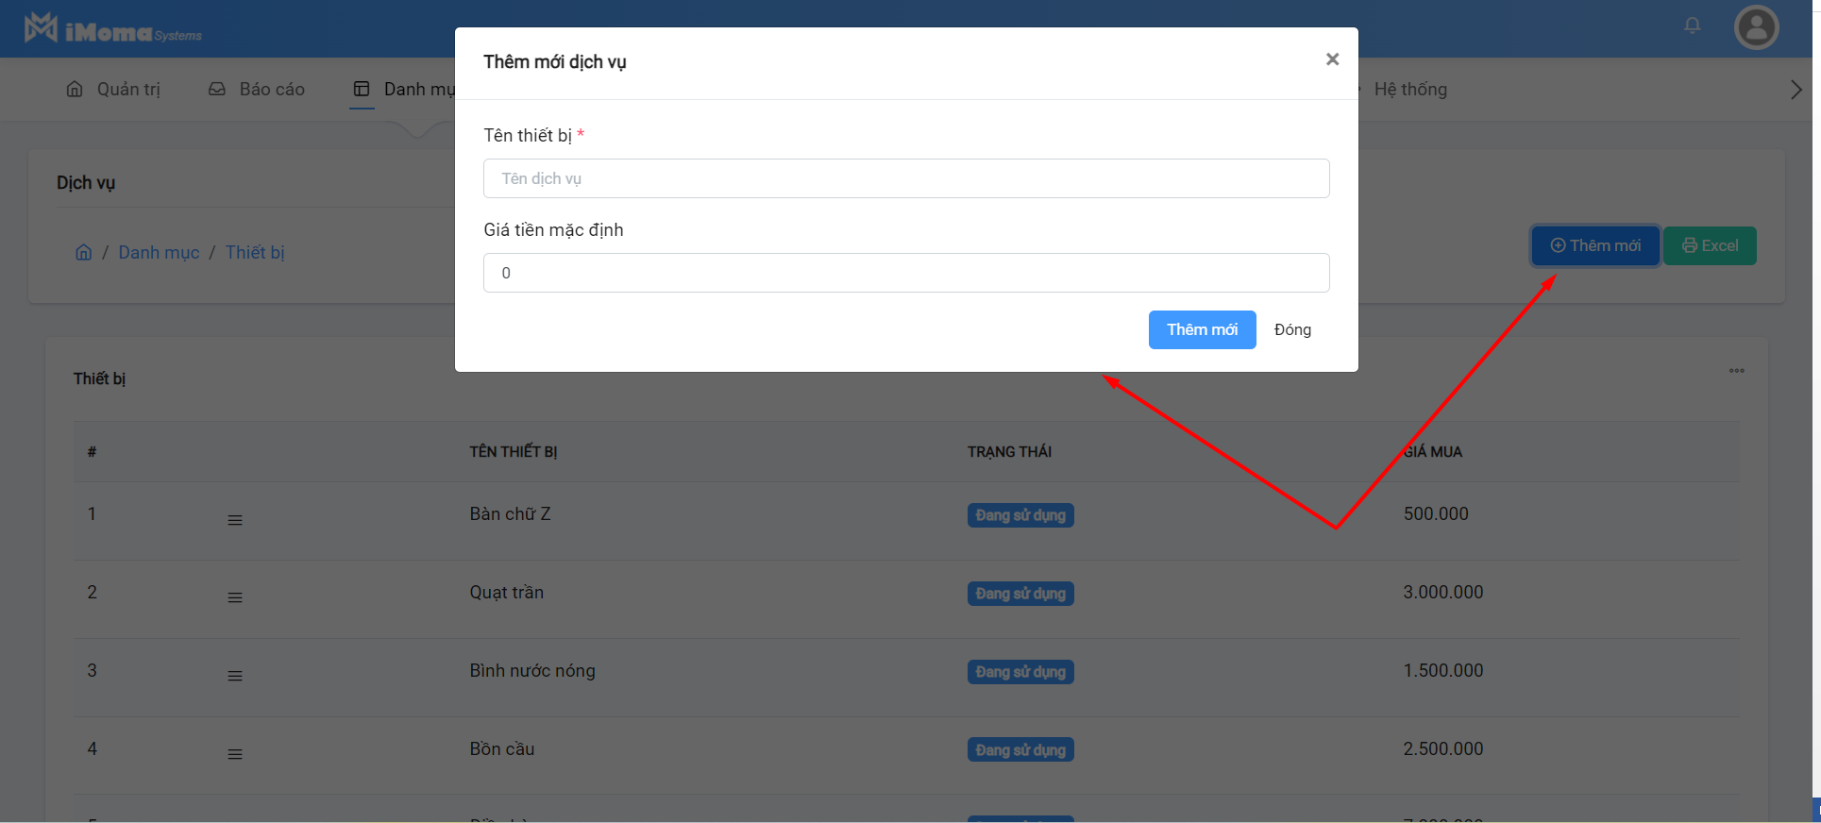

Sau khi hoàn thành các thông tin người sử dụng click

**Thêm mới** để thêm mới thiết bị vào hệ thống

**Đóng** để hủy bỏ thao tác

Nếu quá trình thêm mới thành công, thiết bị sẽ được thêm vào danh sách

### Cập nhật thiết bị

Tại mỗi dòng dữ liệu người sử dụng click biểu tượng **menu** và chọn **Chỉnh sửa** hệ thống sẽ hiển thị cửa sổ mới có các thông tin của thiết bị cần chỉnh sửa như hình bên dưới

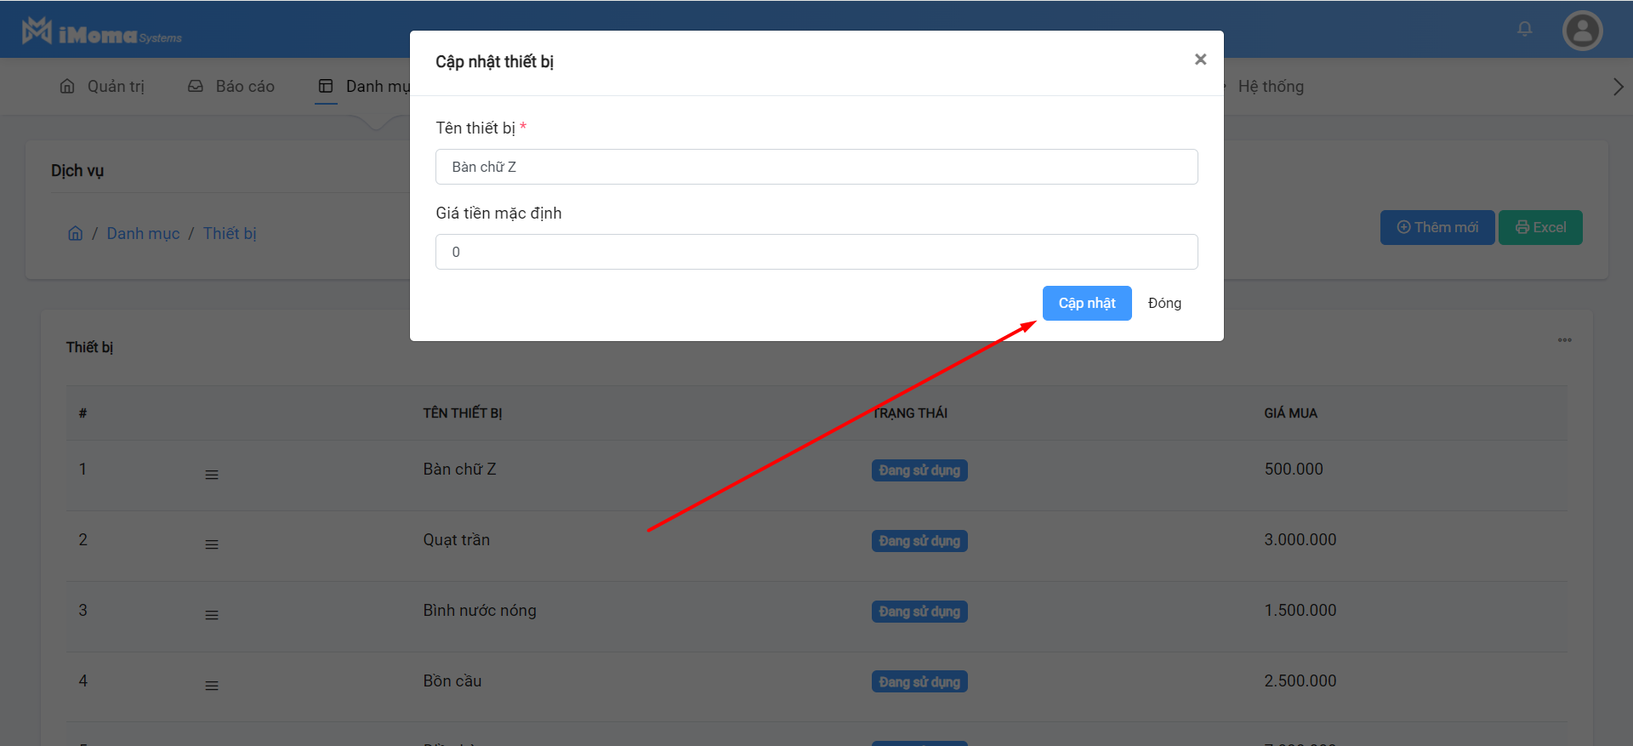

Người sử dụng click

**Cập nhật** để cập nhật dữ liêu

**Đóng** để đóng cửa sổ và hủy bỏ thao tác

### Xóa thiết bị

Tại mỗi dòng dữ liệu người sử dụng click biểu tượng Menu và chọn **xóa.** Hệ thống sẽ hiển thị thông báo xác nhận xóa. Người sử dụng click

**Xóa** để xóa dữ liệu

**Đóng** để hủy bỏ thao tác

# Khu trọ và phòng trọ

Nhóm chức năng này quản lý các khu trọ và phòng trọ

## Quản lý khu trọ

Quản lý các khu trọ đang cho thuê

Để truy cập chức năng này tại màn hình chính người sử dụng di chuột vào menu **Khu trọ** và chọn **Khu trọ**. Phần mềm sẽ hiển thị danh sách các khu trọ đang quản lý.

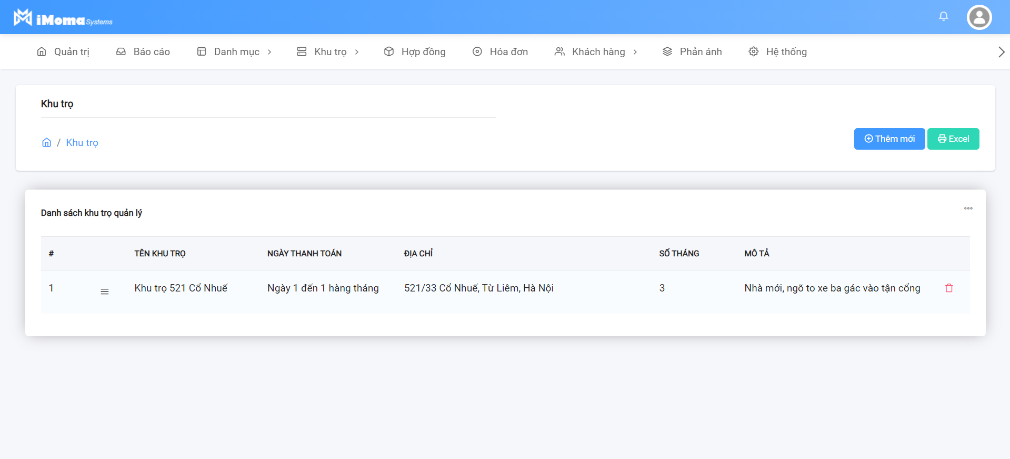

### Thêm mới khu trọ

Người sử dụng click vào nút **Thêm mới** tại menu bên phải phái trên. Hệ thống sẽ hiển thị cửa sổ để nhập các thông tin khu trọ như Tên, địa chỉ, các dịch vụ đang có như hình dưới

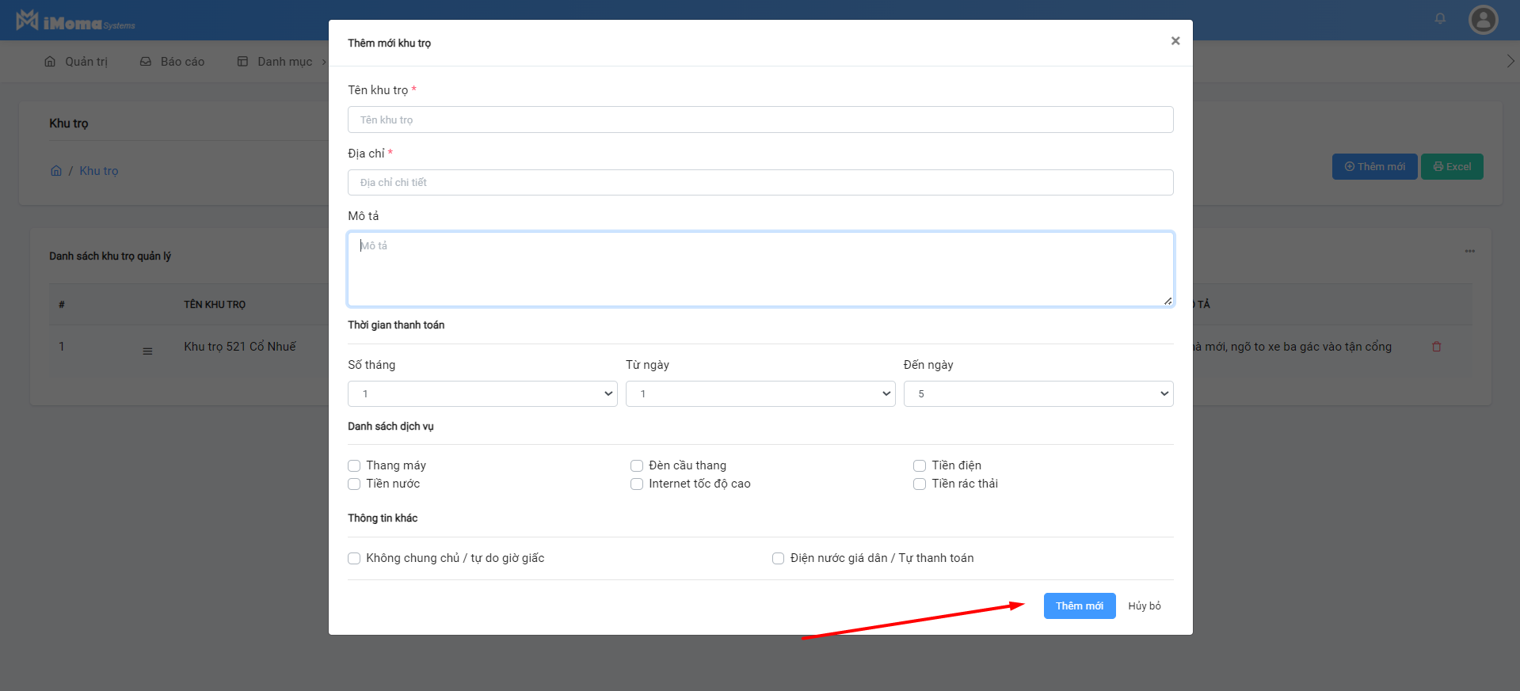

Sau khi hoàn thành các thông tin người sử dụng click

**Thêm mới** để thêm khu trọ mới

**Hủy bỏ** để hủy bỏ thao tác

Nếu thêm mới thành công, khu trọ sẽ được hiển thị trong danh sách

### Chỉnh sửa khu trọ

Để chỉnh sửa khu trọ người sử dụng click biểu tượng menu tại mỗi dòng dữ liệu và chọn **chỉnh sửa.** Phần mềm sẽ chuyển sang màn hình cập nhật khu trọ với các thông tin của khu trọ đã chọn

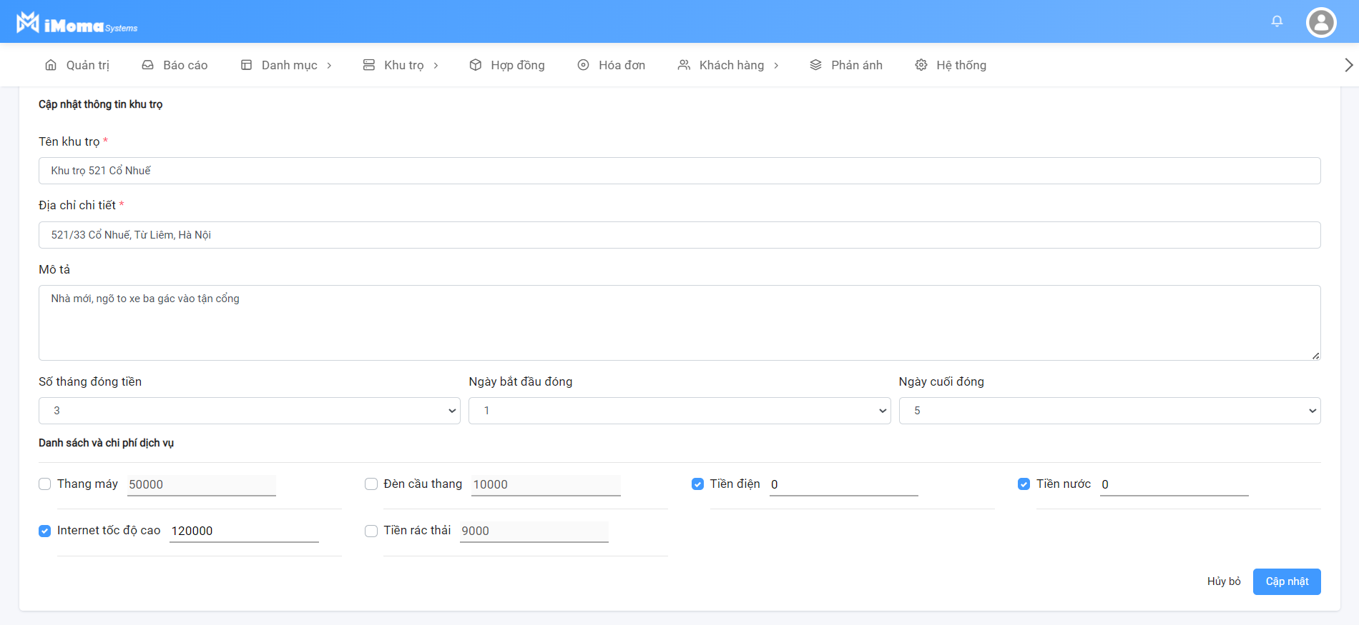

Sau khi cập nhật các thông tin cần thiết người sử dụng click

**Cập nhật** để cập nhật thông tin khu trọ

**Hủy bỏ** để hủy bỏ thao tác và trở lại màn hình danh sách

Nếu cập nhật thành công hệ thống sẽ hiển thị thông báo **Cập nhật khu trọ thành công** và chuyển về màn hình danh sách khu trọ.

### Xem dach sách phòng trong khu

Tại mỗi dòng dữ liệu người sử dụng click biểu tượng menu và chọn **Danh sách phòng** phần mềm sẽ chuyển sang màn hình danh sách các phòng trọ thuộc khu trọ đó như hình dưới

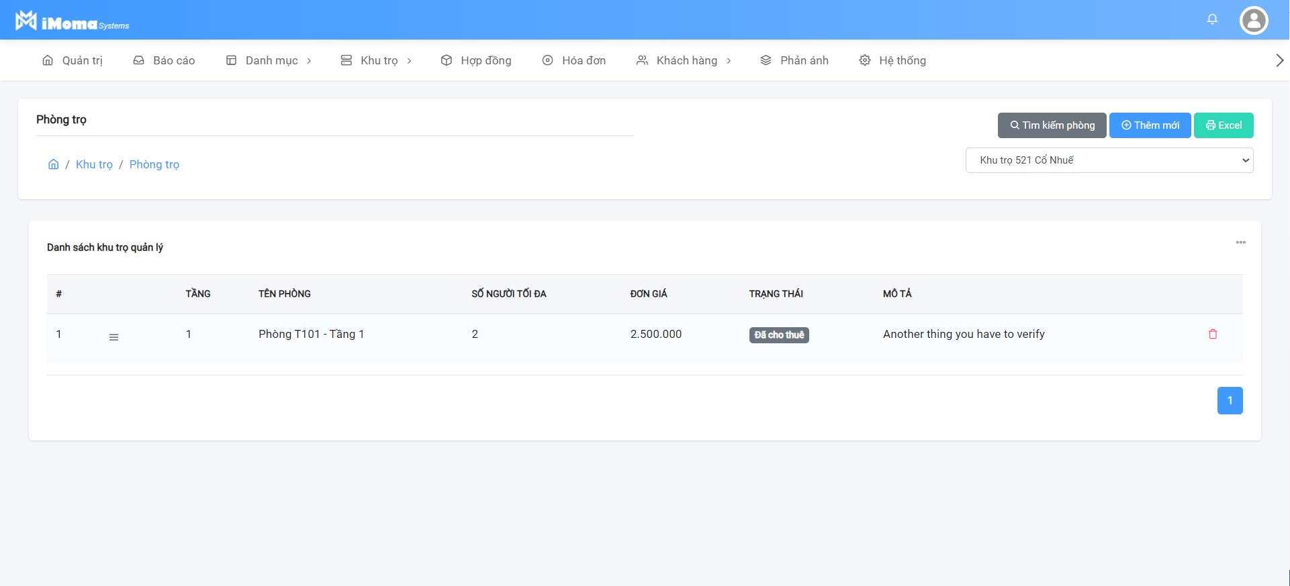

### Xóa khu trọ

Tại mỗi dòng dữ liệu người sử dụng click biểu tượng xóa, hệ thống sẽ hiển thị xác nhận xóa

Người sử dụng click

Đồng ý – Để xóa khu trọ

Hủy bỏ - Để hủy bỏ thao tác

Nếu xóa thành công khu trọ sẽ không hiển thị ở màn hình danh sách, và hệ thống hiển thị thông báo **Xóa khu trọ thành công**

## Quản lý phòng trọ

### Quản lý các phòng trọ

Người sử dụng di chuột vào menu **Khu trọ** chọn tiếp **Phòng trọ** để vào menu quản lý phòng trọ. Thao tác đúng hệ thống sẽ hiển thị danh sách các phòng trọ đang quản lý như hình dưới

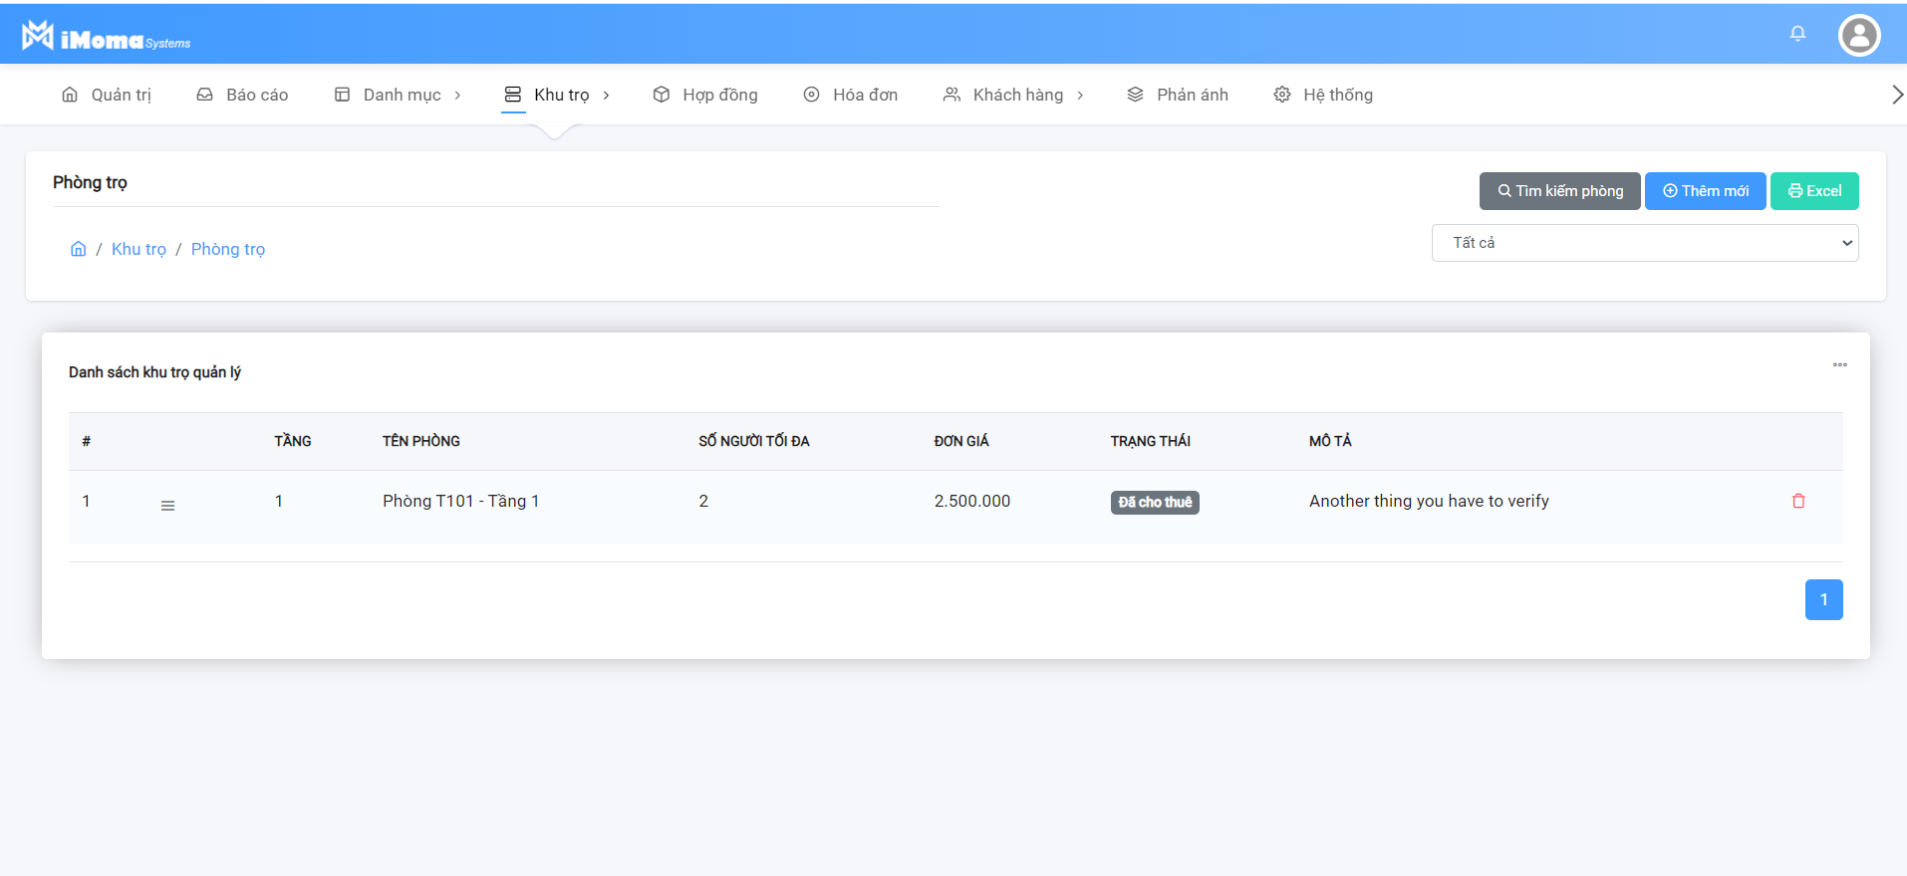

Để lọc phòng trọ theo khu người sử dụng có thể sử dụng bộ lọc nhanh tại menu bên phải như hình dưới

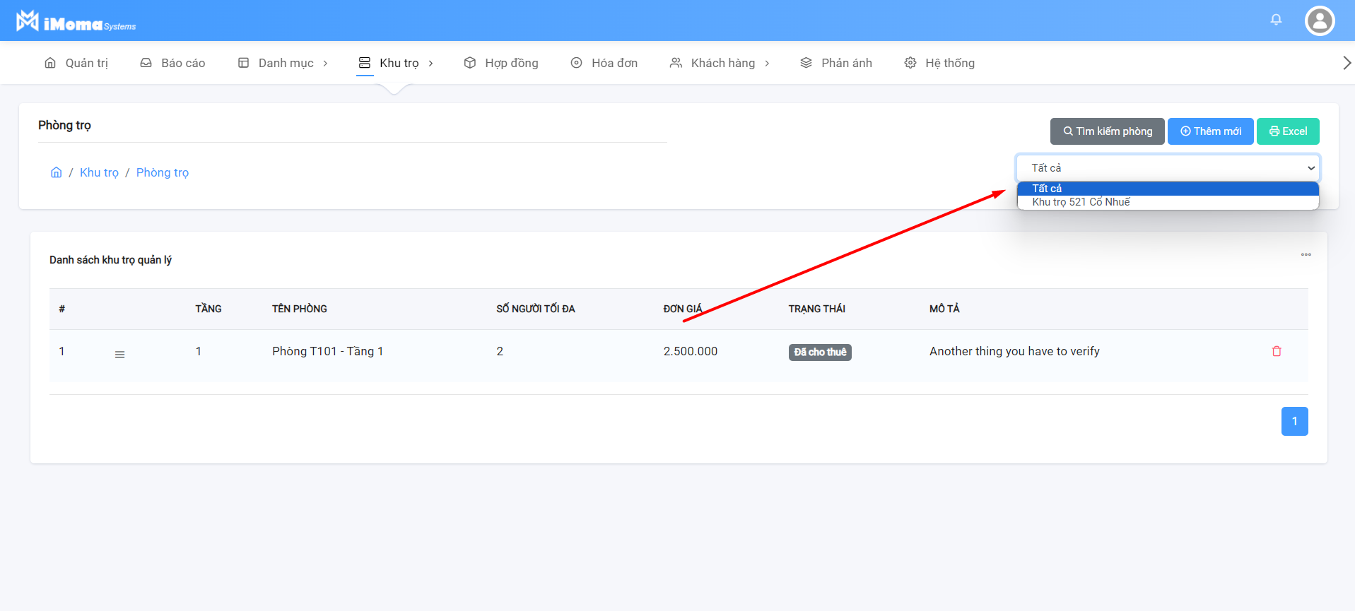

Để lọc nâng cao người sử dụng click **Tìm kiếm phòng** tại menu bên phải phía trên. Phần mềm sẽ mở ra hộp tìm kiếm nâng cao, sau khi nhập các thông tin người sử dụng click **Tìm kiếm** để thực hiện lọc phòng trọ như hình dưới

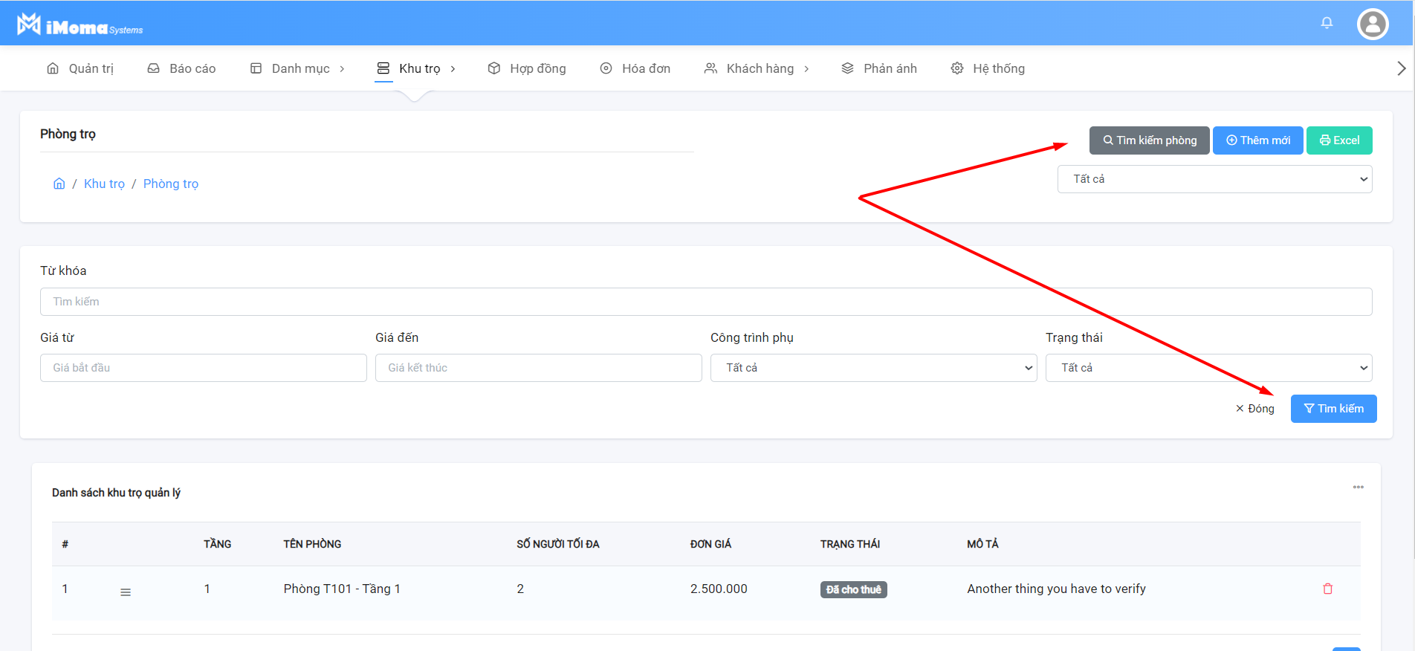

### Thêm mới phòng trọ

Để thêm mới phòng trọ người sử dụng click **Thêm mới** tại menu bên phải phía trên. Hệ thống sẽ chuyển sang màn hình thêm mới phòng trọ như hình dưới

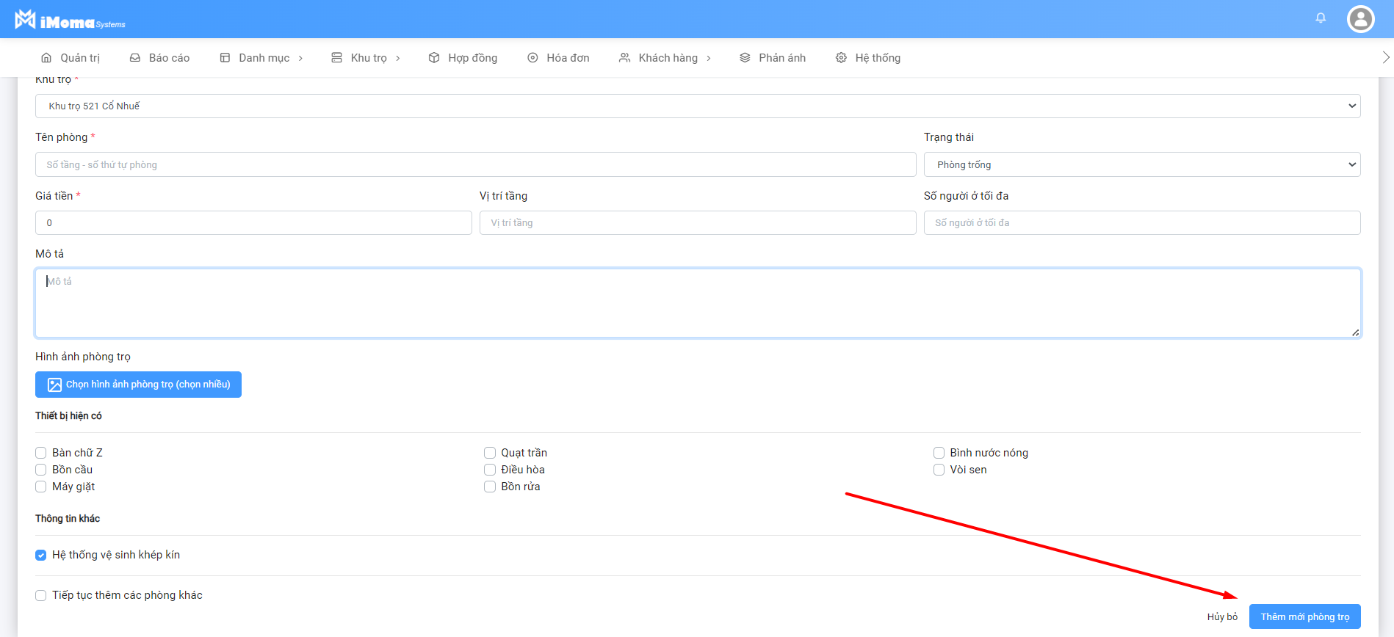

Sau khi hoàn thành các thông tin phòng trọ người sử dụng click

**Thêm mới phòng trọ** để thêm mới phòng trọ

**Hủy bỏ** để hủy bỏ thao tác

Nếu quá trình thêm mới thành công phòng trọ sẽ được hiển thị tại màn hình danh sách phòng trọ

### Cập nhật thông tin phòng trọ

Để chỉnh sửa thông tin phòng trọ người sử dụng click biểu tượng **Menu** tại mỗi dòng dữ liệu và chọn tiếp **Chỉnh sửa** để chỉnh sửa thông tin phòng trọ như hình dưới

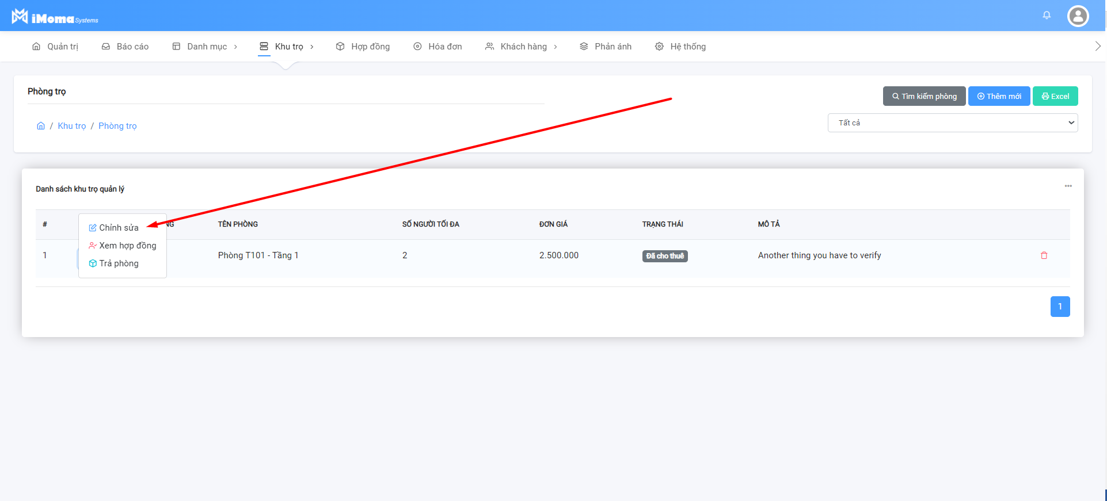

Phần mềm sẽ chuyển sang màn hình cập nhật thông tin phòng trọ, sau khi cập nhật các thông tin cần thiết người sử dụng click

**Cập nhật phòng trọ** để cập nhật thông tin phòng trọ

**Hủy bỏ** để hủy bỏ thao tác

### Xóa phòng trọ

Để xóa phòng trọ người sử dụng click biểu tượng Menu tại mỗi dòng dữ liệu và chọn **Xóa**

Hệ thống sẽ hiển thị tin nhắn xác nhận xóa

Người sử dụng click

OK – Xóa phòng trọ

Cancel – Hủy thao tác

Lưu ý: Không thể xóa các phòng đang có người thuê hoặc có hợp đồng đặt cọc

### Đặt cọc phòng

Người sử dụng click biểu tượng Menu tại mỗi dòng dữ liệu phòng có trạng thái là **Phòng trống** và chọn **Đặt cọc** để thực hiện đặt cọc cho phòng như hình dưới

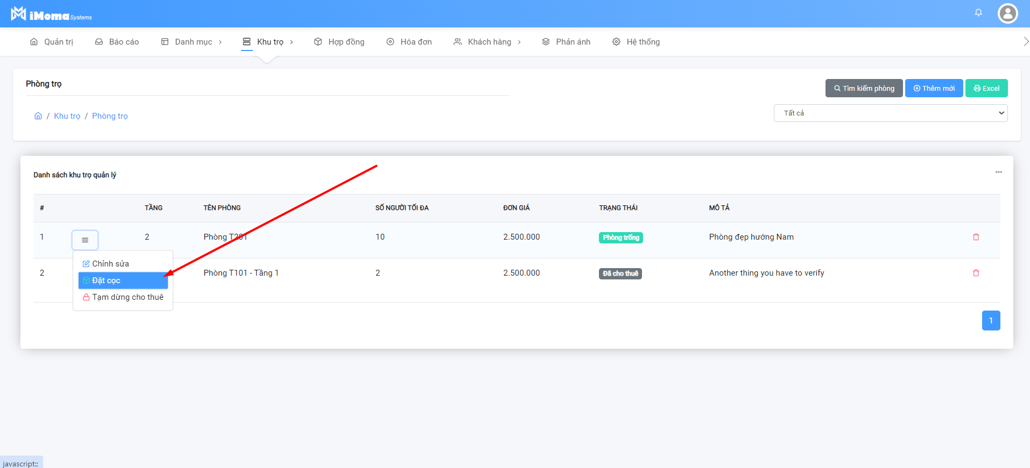

Hệ thống sẽ hiển thị cửa sổ để nhập thông tin đặt cọc

Sau khi hoàn thành các thông tin người sử dụng click

**Nhận cọc** để đặt cọc cho phòng trọ

**Hủy bỏ** để hủy bỏ thao tác

Nếu thao tác đặt cọc thành công hệ thống sẽ hiển thị tin nhắn **Tạo hợp đồng đặt cọc thành công** và phòng trọ sẽ chuyển sang trạng thái **đã nhận cọc**

### Xem đặt cọc

Tại mỗi phòng có trạng thái **Đã nhận cọc** người sử dụng click biểu tượng Menu và chọn tiếp **Xem đặt cọc** hệ thống sẽ hiển thị thông tin đặt cọc của phòng như hình bên dưới

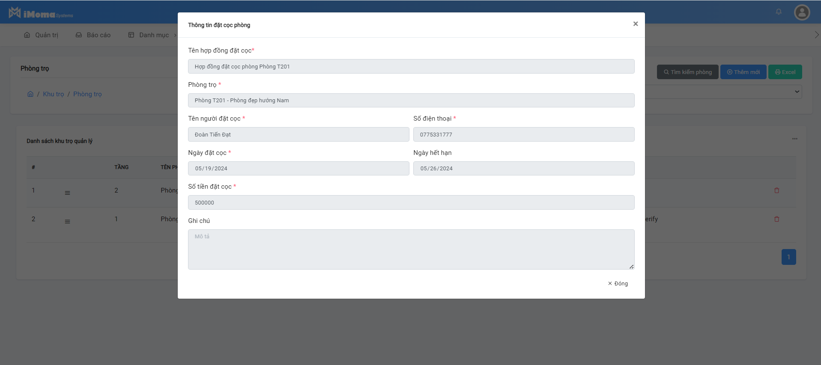

### Hủy đặt cọc

Tại mỗi phòng có trạng thái là **Đã có đặt cọc** người sử dụng click biểu tượng menu chọn tiếp **Hủy cọc** hệ thống sẽ hiển thị cửa sổ người sử dụng chọn thông tin và lý do hủy cọc sau đó click

**Hủy cọc** để hủy bỏ đặt cọc cho phòng

**Hủy bỏ** để hủy bỏ thao tác

Nếu thao tác thành công trạng thái phòng sẽ được chuyển về **Phòng trống**

### Nhận phòng

Để thực hiện cho khách thuê nhận phòng tại mỗi dòng dữ liệu phòng có trạng thái là **Đã có đặt cọc** người sử dụng click biểu tượng menu và chọn tiếp **Nhận phòng** như hình dưới

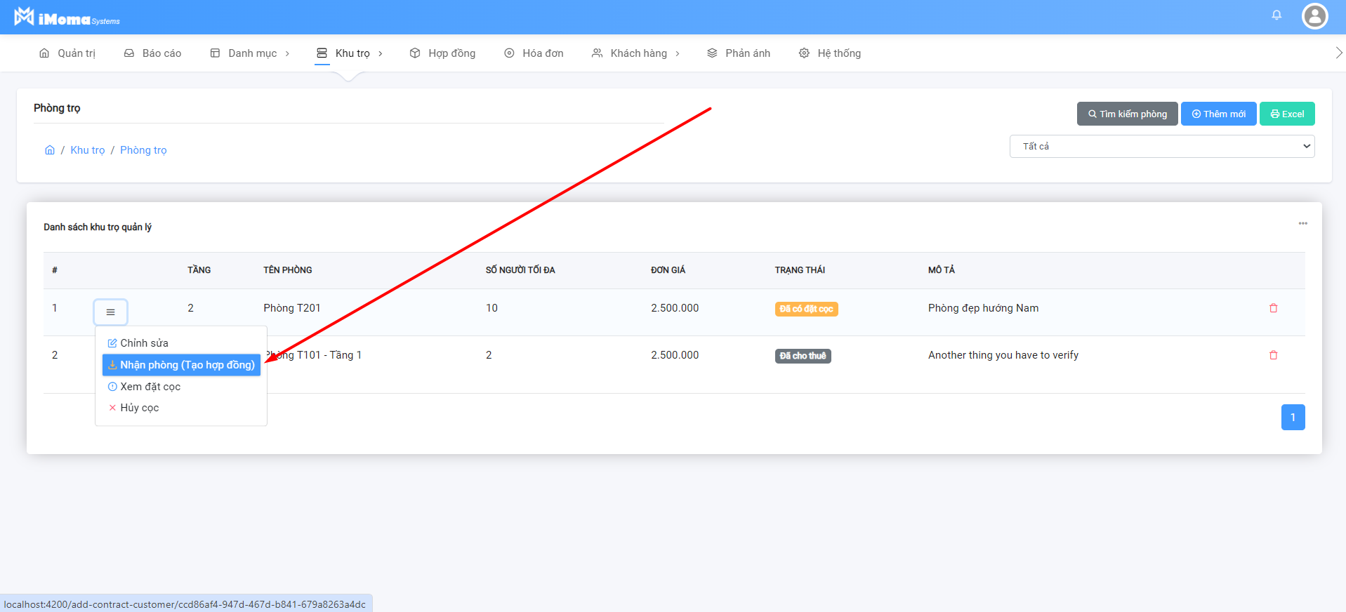

Phần mềm sẽ chuyển sang màn hình nhập thông tin khách thuê, sau khi hoàn thành người sử dụng click **Tiếp theo** để sang bước **Tạo hợp đồng**

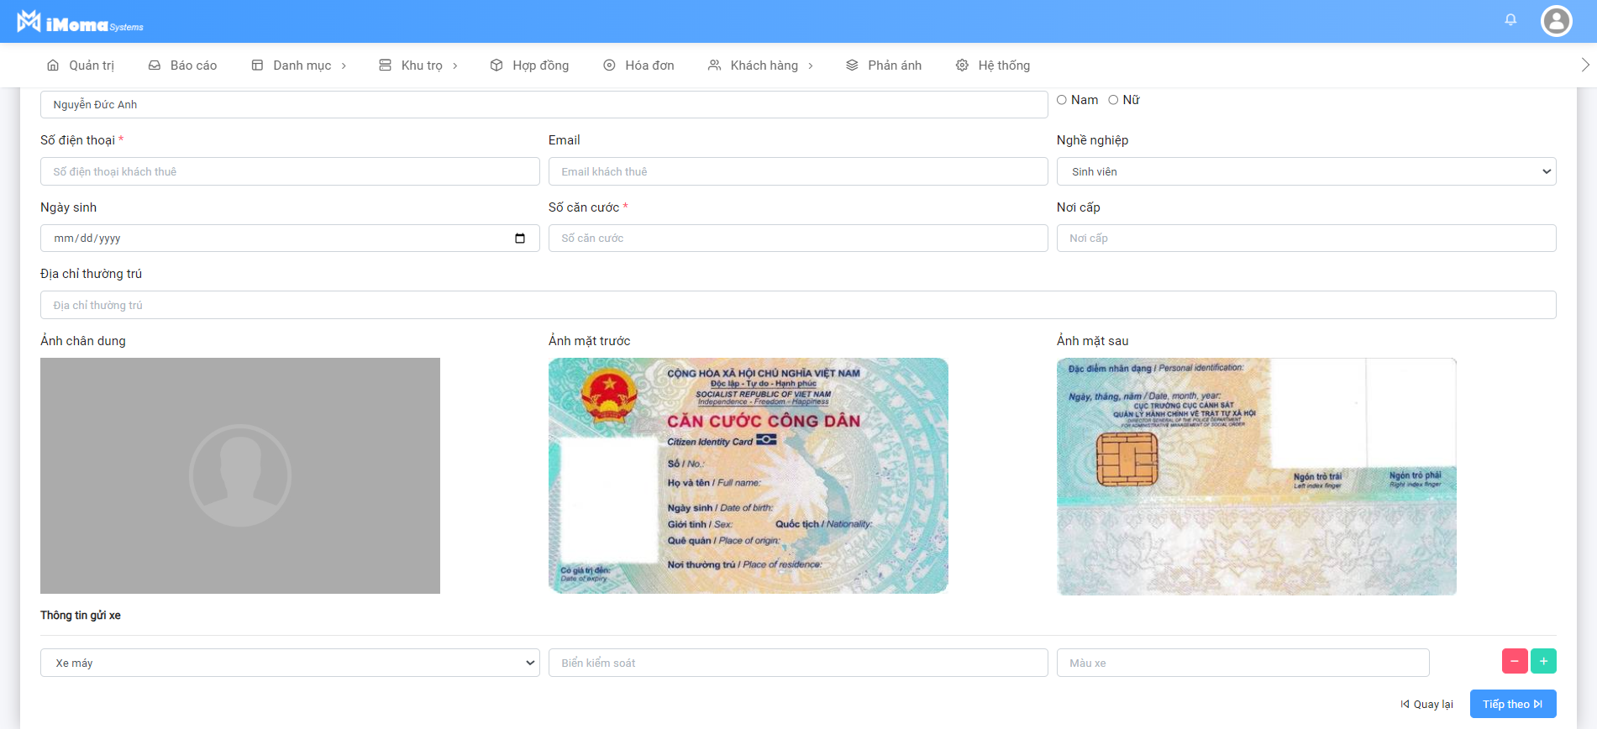

Tại màn hìnhtạo hợp đồng người sử dụng hoàn thành các thông tin về hợp đồng

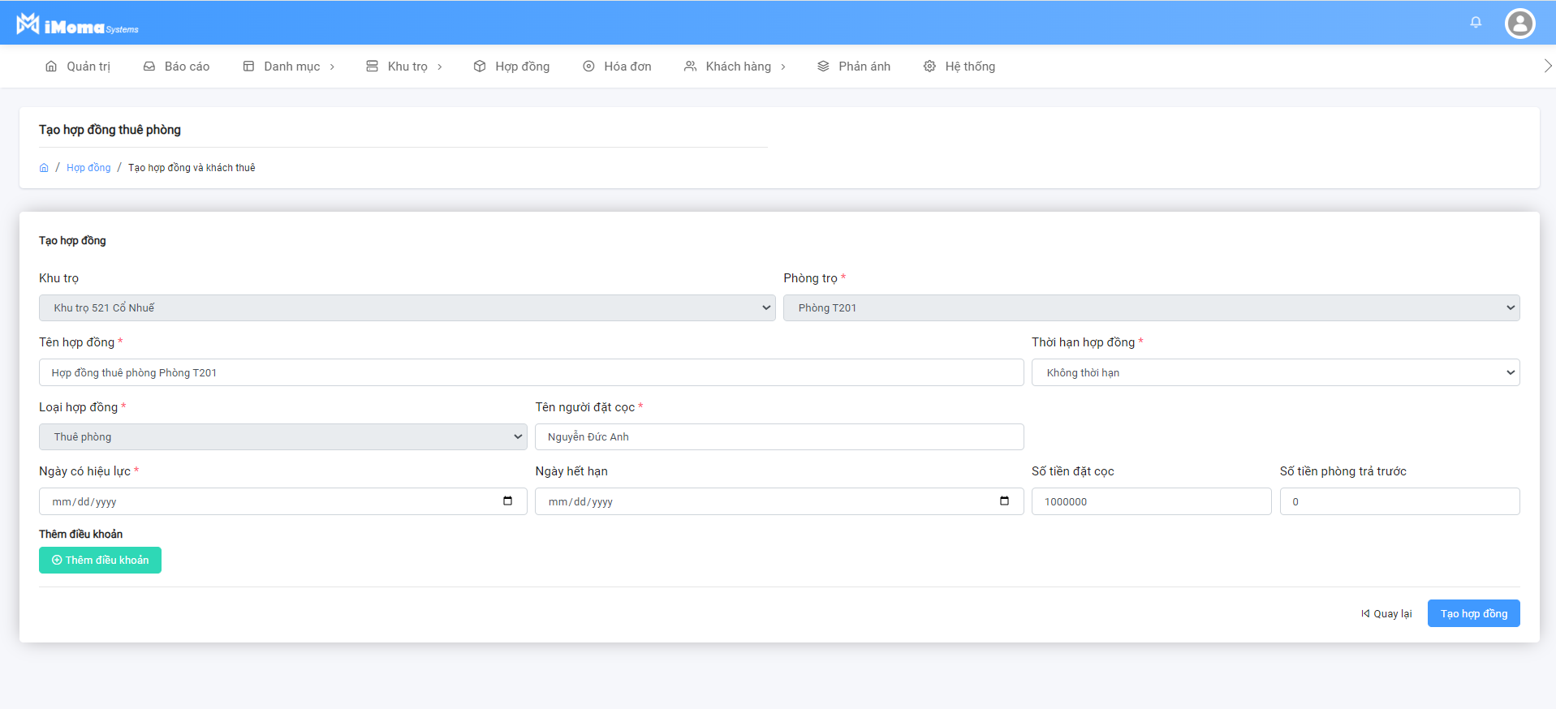

Sau khi hoàn thành các thông tin về hợp đồng người sử dụng click

**Tạo hợp đồng** để hoàn thành quá trình khách vào ở

**Quay lại** để quay lại bước trước đó

Nếu quá trình tạo hợp đồng thành công hệ thống sẽ hiện thông báo Đã tạo hợp đồng thành công và trạng thái phòng được chuyển sang **Đã cho thuê** như hình bên dưới

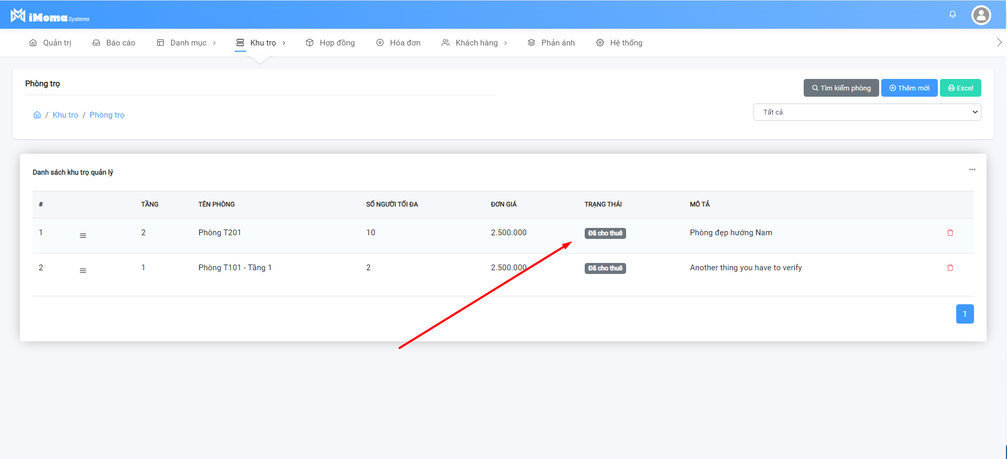

# Quản lý hợp đồng

Quản lý các hợp đồng trong hệ thống

Người sử dụng click menu **Hợp đồng** tại thanh menu chính hệ thống sẽ chuyển sang màn hình danh sách hợp đồng đang có như hình dưới

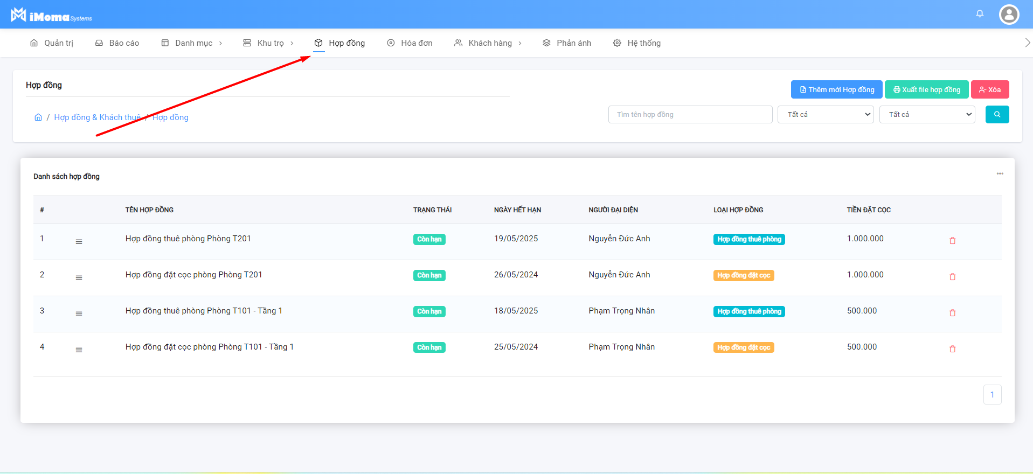

## Thêm mới hợp đồng

Người sử dụng Click nút **Thêm mới hợp đồng**  hệ thống sẽ hiển thị cửa sổ để nhập thông tin hợp đồng như hình dưới

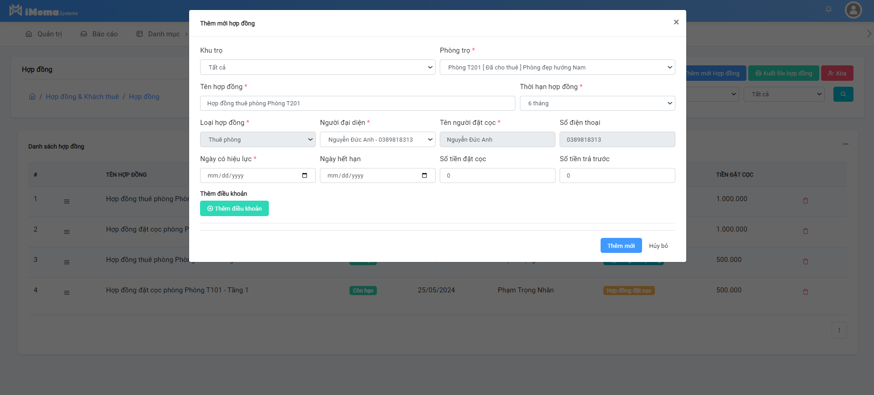

Sau khi hoàn thành các thông tin về hợp đồng người sử dụng click

**Thêm mới** để thêm hợp đồng

**Hủy bỏ** để đóng thao tác

Nếu quá trình thêm mới thành công hợp đồng sẽ hiển thị ở danh sách hợp đồng

## Xóa hợp đồng

Tại mỗi dòng dữ liệu người sử dụng click biểu tượng **Xóa** tại menu bên phải. Hệ thống sẽ hiển thị xác nhận xóa người sử dụng click

OK – xóa hợp đồng

Cancel – Hủy thao tác

## Tải hợp đồng

Tại mỗi dòng dữ liệu người sử dụng click biểu tượng **Menu** và chọn **Tải hợp đồng** hệ thống sẽ hiển thị cửa sổ để tải hợp đồng

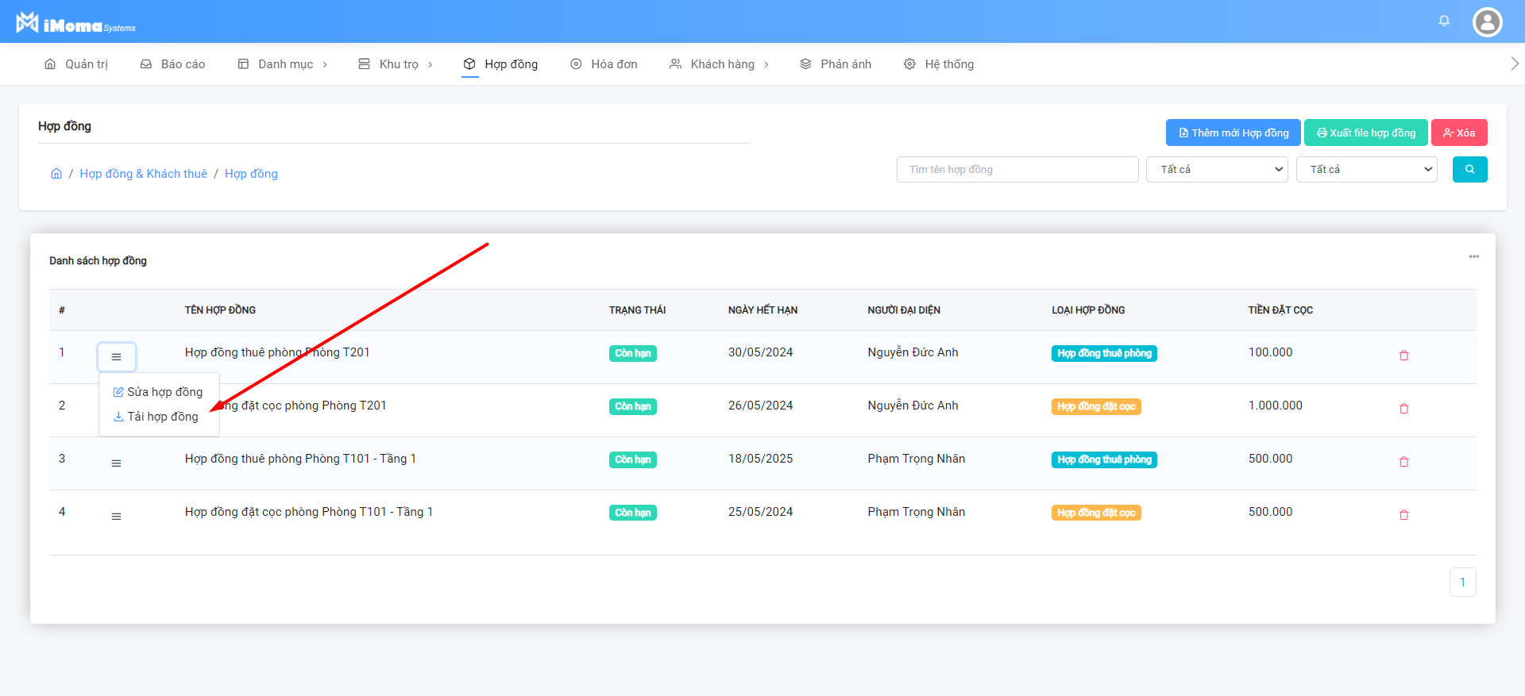

# Đợt thanh toán hóa đơn

Quản lý các đợt thanh toán tiền thuê của chủ trọ với các khách thuê

## Đợt thanh toán hóa đơn

Tại màn hình chính người sử dụng click **Hóa đơn** phần mềm sẽ hiển thị danh sách các đợt thanh toán hóa đơn như hình dưới. Bao gồm các thông tin như trạng thái, tổng tiền ..

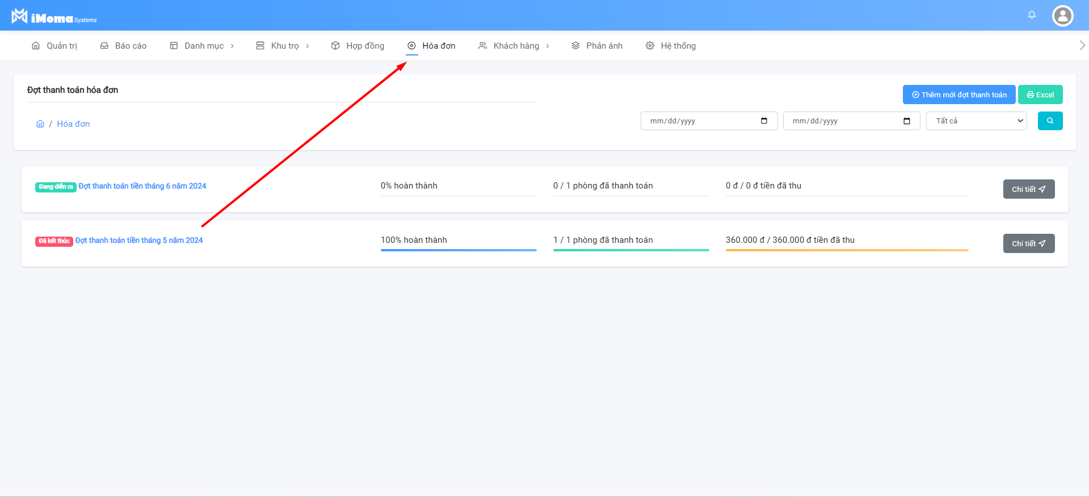

## Thêm mới đợt thanh toán hóa đơn

Người sử dụng click nút **Thêm mới đợt thanh toán** tại menu bên phải phái trên, phần mềm sẽ hiển thị cửa sổ nhập thông tin đợt thanh toán như hình dưới

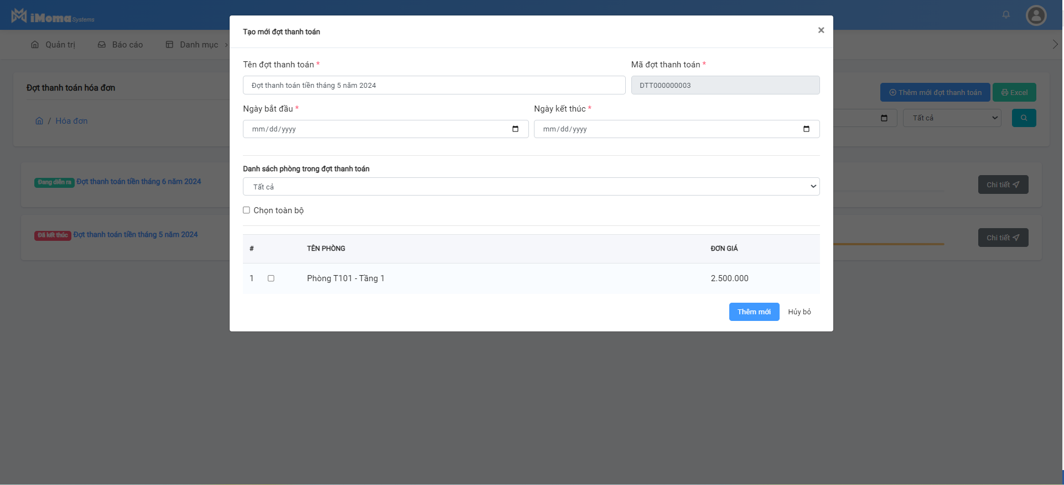

Sau khi hoàn thành thông tin người sử dụng click

**Thêm mới** để thêm mới đợt thanh toán

**Hủy bỏ** để hoàn tác

## Cập nhật thông số đợt thanh toán

Tại mỗi dòng dữ liệu đợt thanh toán người sử dụng click **Chi tiết** hệ thống sẽ hiển thị thông tin chi tiết đợt thanh toán như hình dưới

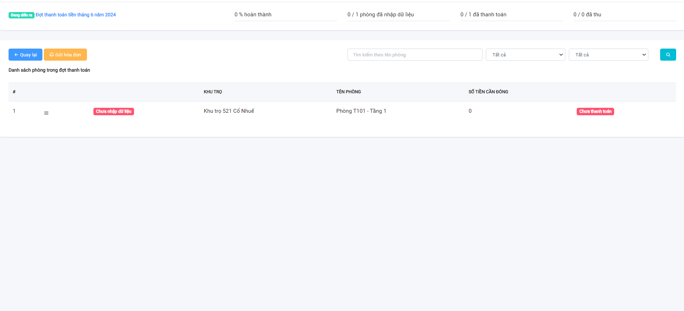

Tại mỗi dòng dữ liệu phòng người sử dụng click Menu và chọn **Nhập số liệu** như hình dưới

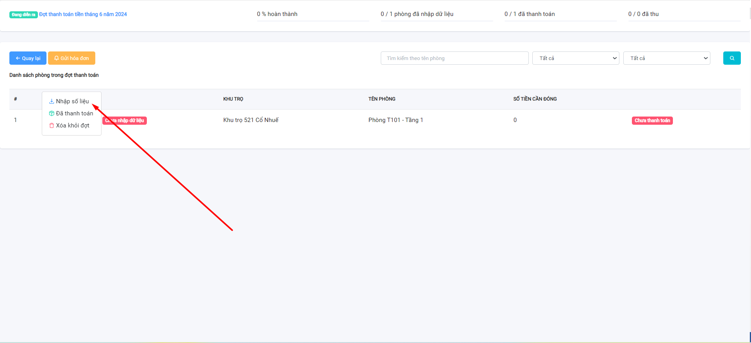

Hệ thông sẽ hiển thị cửa sổ nhập các thông tin thanh toán như hình dưới

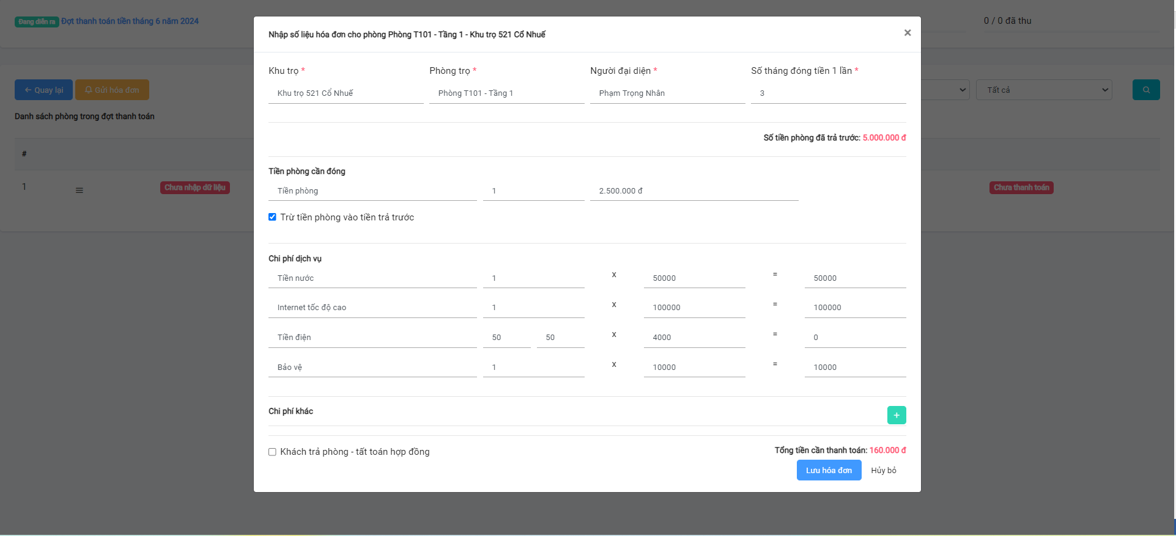

Sau khi hoàn thành các thông tin phần mềm sẽ tính tổng tiền mà khách thuê cần thanh toán và số tiền còn lại nếu trả trước. Người sử dụng click

**Lưu hóa đơn** – Lưu thông tin thanh toán cho phòng trong đợt thanh toán này

**Hủy bỏ** - Hủy bỏ thao tác

Nếu quá trình nhập dữ liệu thành công, trạng thái của phòng sẽ chuyển thành **Đã nhập dữ liệu** như hình dưới

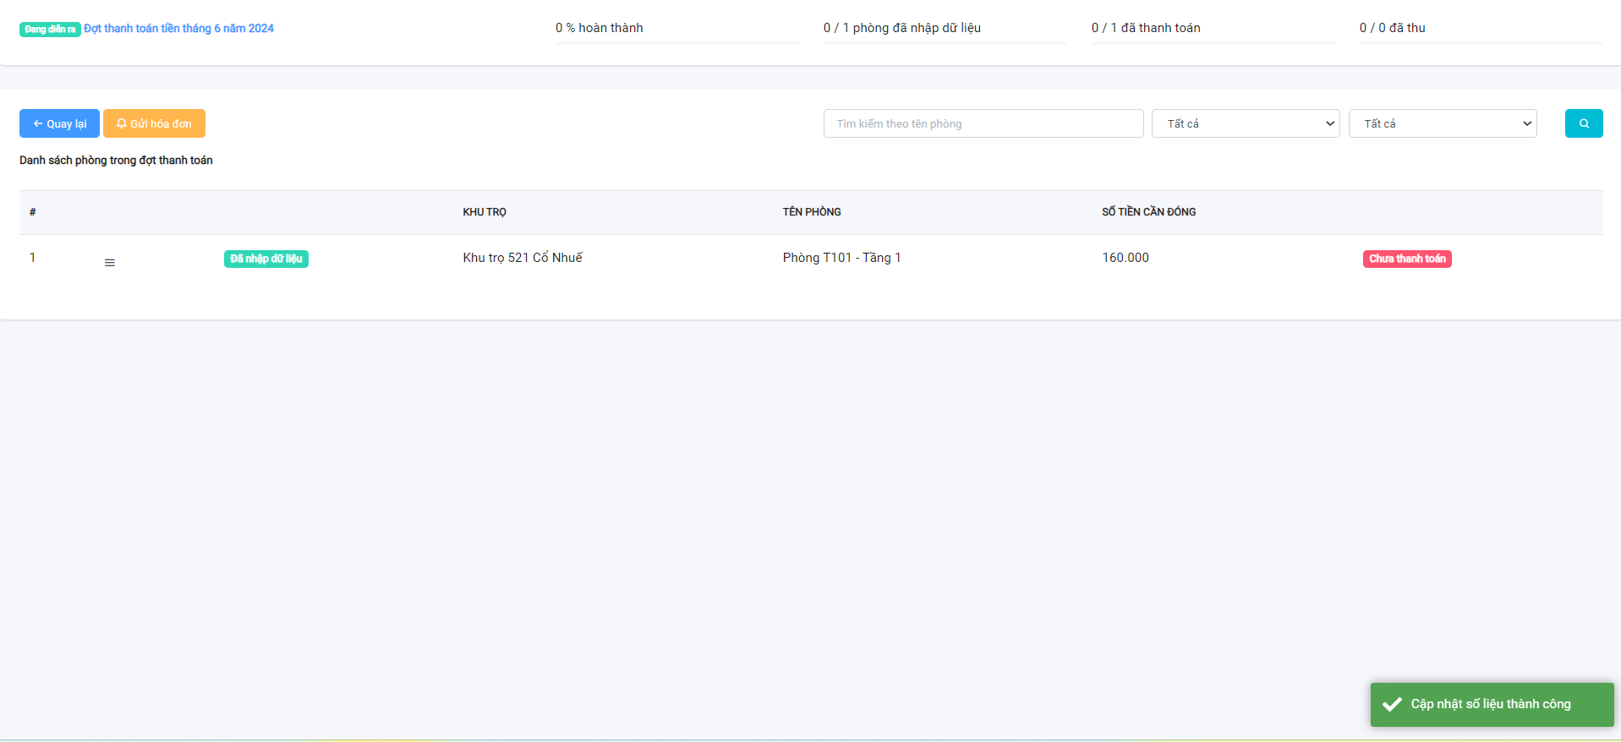

## Xác nhận thanh toán

Tại mỗi dòng dữ liệu phòng người sử dụng chọn menu chọn tiếp **Đã thanh toán** hệ thống sẽ yêu cầu xác nhận như hình dưới

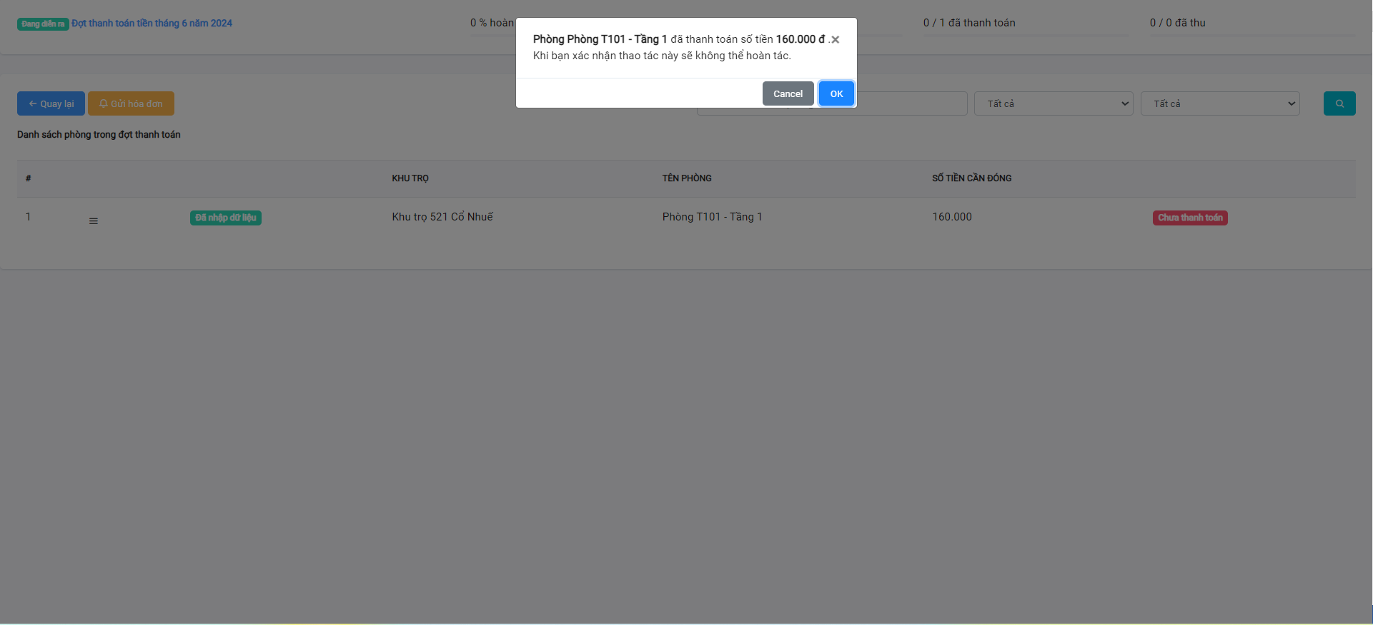

Người sử dụng click

Cancel – Hủy bỏ thao tác

OK – Xác nhận phòng đã thanh toán

Sau khi toàn bộ các phòng đã thanh toán thì đợt thanh toán sẽ kết thúc như hình dưới

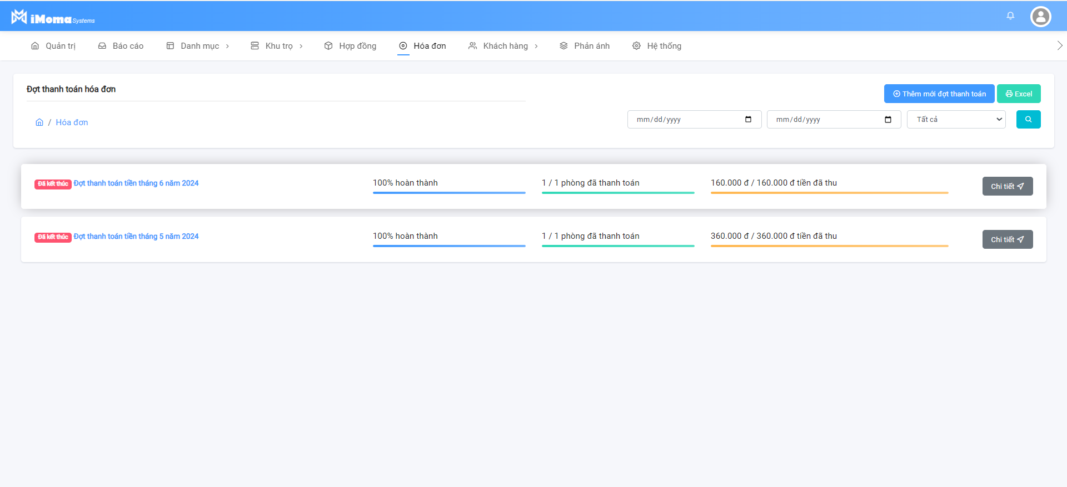

# Khách thuê và phương tiện

Nhóm chức năng này quản lý khách thuê và phương tiện của khách

## Khách thuê

Tại màn hình chính người sử dụng chọn menu **Khách hàng** chọn tiếp **Khách thuê** phần mềm sẽ hiển thị danh sách các khách thuê phòng trong hệ thống như hình bên dưới

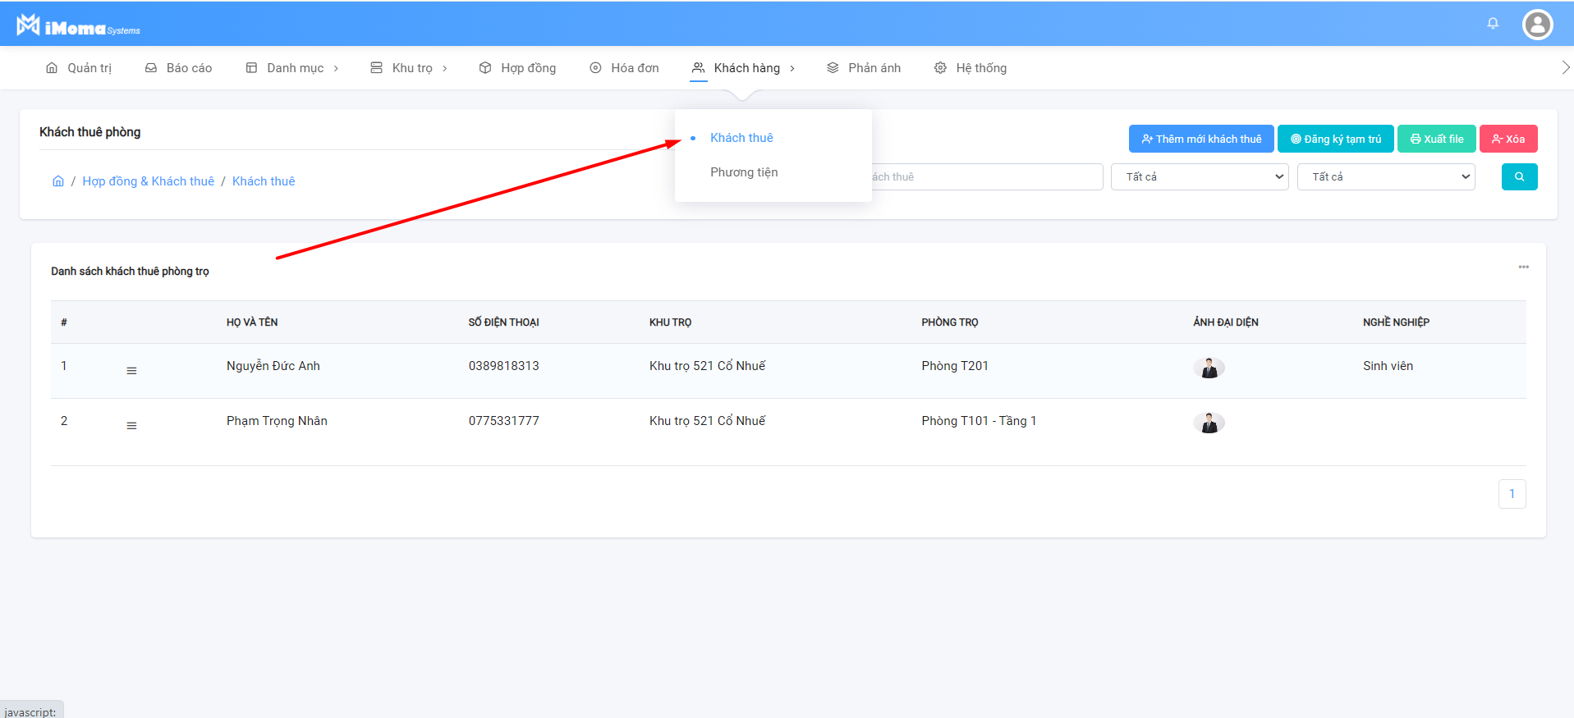

### Thêm mới khách thuê

Tại màn hình danh sách khách thuê người sử dụng click **Thêm mới khách thuê** tại menu bên phải phía trên, phần mềm sẽ hiển thị cửa sổ nhập thông tin khách thuê như hình dưới

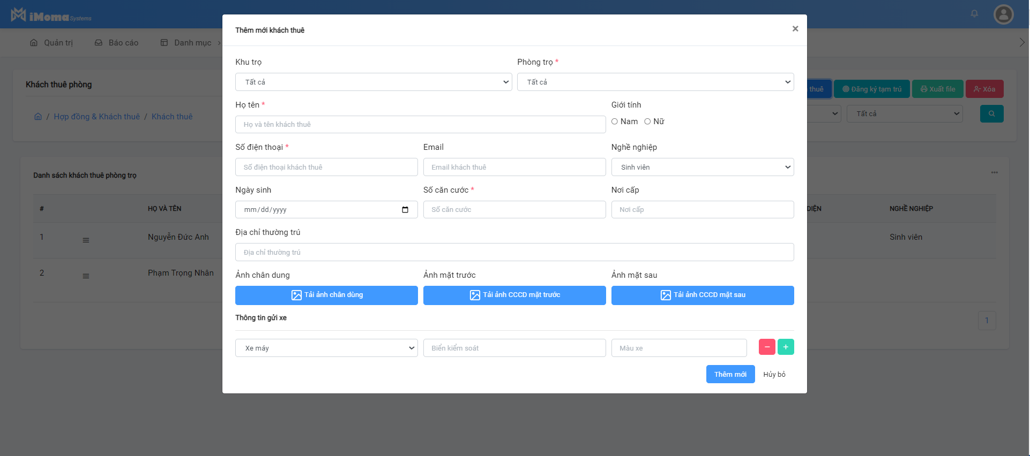

Sau khi hoàn thành các thông tin khách thuê người sử dụng click

**Thêm mới** để thêm khách thuê

**Hủy bỏ** để hủy bỏ thao tác

### Sửa thông tin khách thuê

Tại mỗi dòng dữ liệu người sử dụng click biểu tượng menu và chọn **Sửa thông tin** khách thuê, phần mềm sẽ hiển thị cửa sổ để cập nhật thông tin khách thuê, sau khi hoàn thành ngưới sử dụng click

**Cập nhật thông tin** để cập nhật thông tin khách thuê

**Hủy bỏ** để hủy bỏ thao tác

### Xóa khách thuê

Tại mỗi dòng dữ liệu người sử dụng click biểu tượng menu và chọn **Xóa khách thuê** hệ thống sẽ hiển thị xác nhận xóa người sử dụng click

OK – thực hiện xóa khách thuê

Cancel – Hủy bỏ thao tác

## Quản lý phương tiện

### Quản lý phương tiện của khách thuê

Tại màn hình chính người sử dụng chọn menu **khách hàng** chọn tiếp **phương tiện** hệ thống sẽ hiển thị danh sách phương tiện như hình dưới

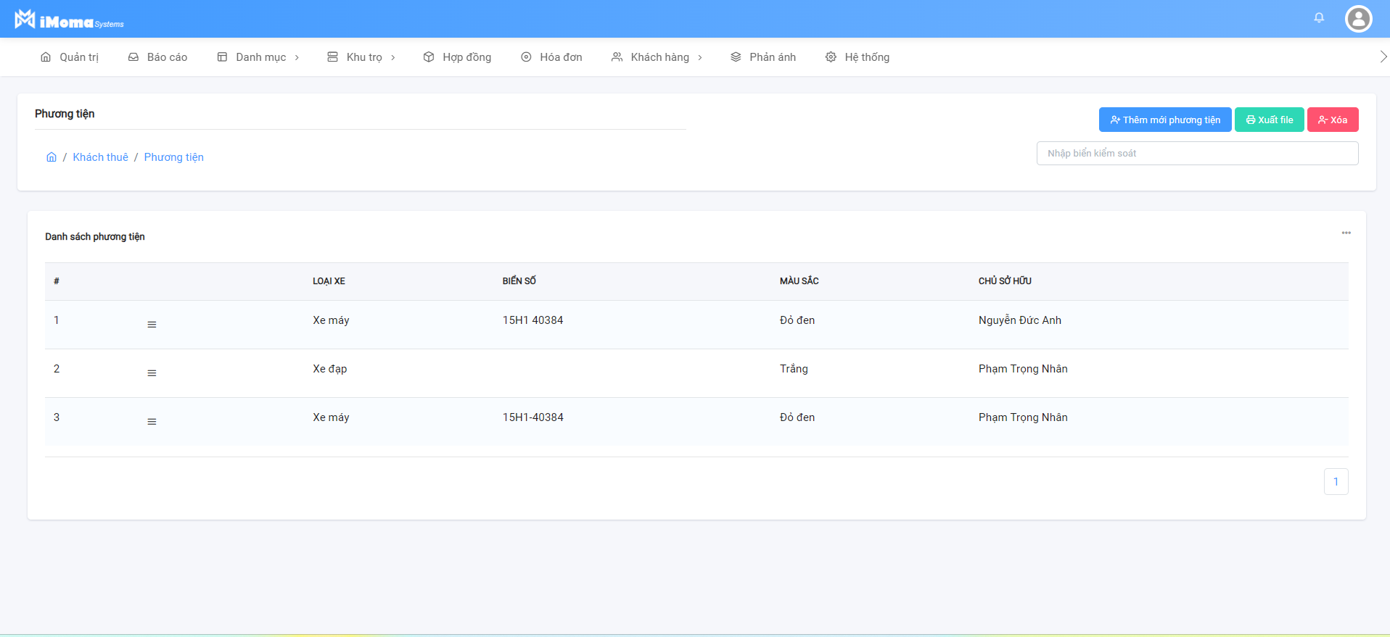

### Thêm mới phương tiện

Tại màn hình danh sách phương tiện người sử dụng click **Thêm mới phương tiện** tại menu bên phải phía trên, phần mềm sẽ hiển thị cửa sổ nhập thông tin phương tiện như hình dưới

Sau khi hoàn thành các thông tin phương tiện người sử dụng click

**Thêm mới** để thêm phương tiện

**Hủy bỏ** để hủy bỏ thao tác

### Sửa thông tin phương tiện

Tại mỗi dòng dữ liệu người sử dụng click biểu tượng menu và chọn **Sửa thông tin** phương tiện, phần mềm sẽ hiển thị cửa sổ để cập nhật thông tin phương tiện, sau khi hoàn thành ngưới sử dụng click

**Cập nhật thông tin** để cập nhật thông tin phương tiện

**Hủy bỏ** để hủy bỏ thao tác

### Xóa phương tiện

Tại mỗi dòng dữ liệu người sử dụng click biểu tượng menu và chọn **Xóa phương tiện** hệ thống sẽ hiển thị xác nhận xóa người sử dụng click

OK – thực hiện xóa phương tiện

Cancel – Hủy bỏ thao tác